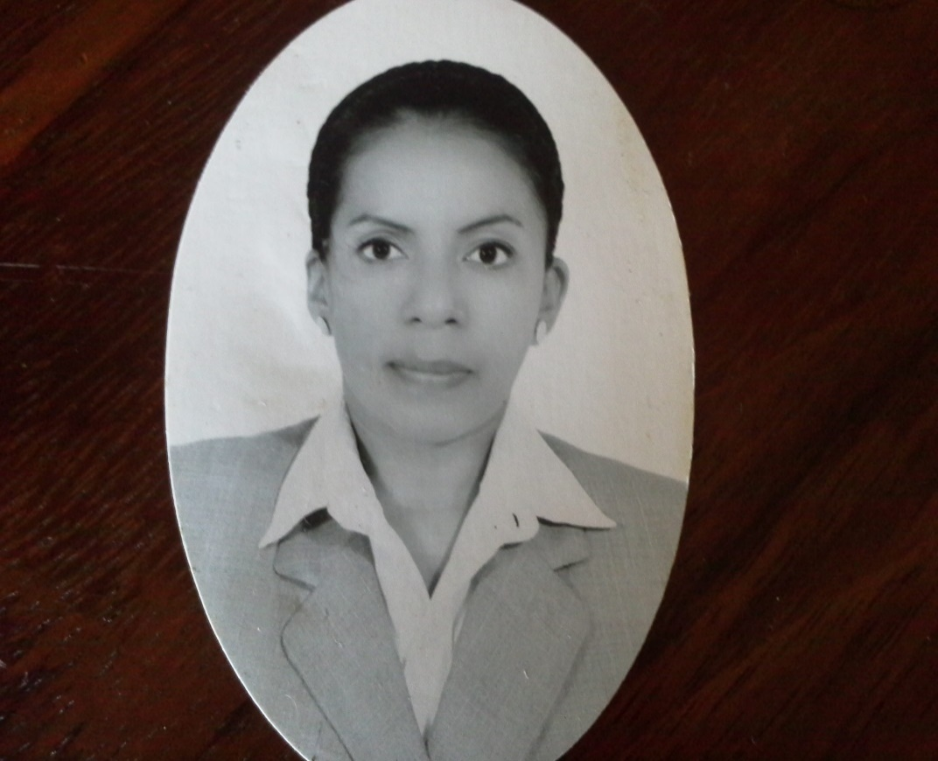

Currículo Vitae

Alicia Sánchez Zárate

Maestra en Ciencias Administrativas

1. **Datos personales**

Edad: 41 años

Fecha de nacimiento: 26 de septiembre de 1978

Lugar de nacimiento: Cd. Ixtepec, Oaxaca

Nacionalidad: Mexicana

Estado civil: Casada

Dirección: Conocido s/n, Rancho “Tecomate”, Santa Elena, El Tule, Tonameca, Pochutla, Oaxaca, México

CP. 70946

Ocupación: Docente Nivel: Profesor Titular “A”, ¾ de tiempo

Institución: CECyTEO Pl. 31, Sta. Elena

IDE: 1123 Fecha de Ingreso: 6 Nov. 2003

RFC. SAZA7809261K3

CURP: SAZA780926MOCNRLO4

IFE: 02657513 7809

IMSS: 48037805602

Cedula Profesional licenciatura en administración: 3621543

Cedula profesional Especialidad en Educación Media Superior LINEA 1, Competencias Docentes: 8694653

Cedula profesional maestría en administración: 12351086

Licencia de conducir: chofer 0275577

Cel: 954 127 45 44

Mail: lish026@ yahoo.com.mx – aliciasanchezzarate6@gmail.com

1. **Formación Académica**

**Escolaridad**

**Primaria:** Escuela Primaria General Vicente Guerrero

Clave: 20DPRD0772

Ubicación: Cd. Ixtepec, Oax.

Periodo: 1984 – 1990

Documento recibido: Certificado de primaria 29/junio/1990

**Secundaria**: Escuela Secundaria Técnica No. 27

Clave: 20DST0094A

Ubicación: Cd. Ixtepec, Oax.

Periodo: 1990 - 1993

Documento recibido: Certificado de secundaria 30/unio/1993

**Medio superior:** Centro de Bachillerato Tecnológico Industrial y de Servicios No. 91 (CBTiS No. 91)

Clave: 20DCT0002T

Ubicación: Cd. Ixtepec, Oax.

Periodo: 1993 – 1996

Especialidad: Informática administrativa

Documento obtenido: Certificado, Diploma, Carta de pasante 10/jul/1996

**Superior:** Instituto Tecnológico de Comitancillo

Clave: 20DIT0006J

Ubicación: San Pedro Comitancillo, Oax.

Teléfono: 97171 7 21 09 y 71 7 21 10

Carrera: Lic. En Administración

Areá: Desarrollo Empresarial

Periodo: 1996 – 2001 31/enero/2001

Documento Obtenido: Título y Cédula: 3621543 Expedida: 2002 Tipo:C1

**Postgrado**

**Maestría:** En Administración

Instituto de Estudios Universitarios (IEU Oaxaca)

Clave: 20MSU0007WB

Ubicación: Oaxaca de Juárez, Oaxaca

Periodo: 2005 – 2007 20/agosto/2008

Documento Obtenido: Título No. de Título: 174

Foda: 78 Libro: Tomo 2

Cédula: 12351086

**Certificación** de competencia laboral de calificación **“Atención al cliente mediante información documental”**

**Código: CTOF0200.01 Nivel: 2** 16/junio/2010

**Docto. Obtenido:** Certificado núm. A 181901 folio: A 387910

**Institución:** Consejo nacional de normalización y certificación de competencias laborales (CONOCER)

**Certificación:** en competencias **docentes para la educación media superior (CERTIDEMS)**

Fecha: 28/sept/2012

Institución: ANUIES

Documento obtenido: **Certificado Folio: 12/E/F/C4/006594**

**Especialidad en:** Educación Media Superior LINEA 1, Competencias Docentes

**Tipo: A1**

**Cedula: 8694653 Expedida: 2014**

Universidad Pedagógica Nacional (UPN) unidad 092 Ajusco

Periodo: 2009 – 2010 23/agost/2011

Documento obtenido: Diploma y Cedula

**Especialidad en: Danza**

Periodo: 2015 – 2018 9/julio/2018

Institución: Misión Cultural Rural No. 12 IEEPO

Clave: 20HMC0012M

Sta. Elena, el Tule

Docto. Obtenido: Constancia

**Diplomado:** En liderazgo, calidad y competencias docentes

Instituto Tecnológico de Monterrey

Duración: 123 hrs.

Fecha: 6 de febrero de 2008

Documento obtenido: Certificado

**Diplomado:** Formación de Tutores Docentes

Fecha: 2012

Duración: 50

Institución: CECyTEO

Documento obtenido: Constancia

**Cursos Recibidos:**

**Operador de Paquetería**

Institución: Secretaria de Desarrollo Industrial y Comercial; y Servicio Estatal del Empleo.

Periodo: 25 de mayo al 24 de julio de 1998

Lugar: C.B.T.i.s. No. 91

Ubicación: Cd. Ixtepec, Oax.

Documento Obtenido: Diploma

**El Nuevo Liderazgo**

Institución: CANACO SERVITUR Salina Cruz

Duración: 8 hrs.

Fecha: julio del 2002

Lugar: Salina Cruz, Oax.

Documento Obtenido: Reconocimiento

**Técnica de Ventas de Mostrador**

Duración: 10 hrs.

Fecha: agosto de 2002

Lugar: Juchitán de Zaragoza, Oax.

Documento Obtenido: Reconocimiento

**Inducción al Modelo Educativo EMST, administración académica y aplicación del constructivismo y el aprendizaje significativo**

Institución: CECyTEO Pl. 38, Tehuantepec

Duración 40 hrs.

Fecha: 19 al 23 de julio de 2004

Documento Obtenido: Constancia

**Introducción a la Modalidad de Educación Media Superior a Distancia**

Institución: CECyTEO

Lugar: Oaxaca de Juárez, Oax.

Tipo: Curso Taller

Fecha: 15 al 17 de agosto de 2005

Documento Obtenido: Diploma

**Taller de cultura Forestal**

Institución: FONATUR

Lugar: UMAR, Campus Huatulco

Tipo: Taller

Fecha: 22 y 23 de junio de 2006

Documento Obtenido: Constancia

**Uso de Paquete Didáctico**

Institución: Plantel No. 18, Tehuantepec

Tipo: Curso Taller

Fecha: 3 y 4 de agosto de 2006

Documento Obtenido: Constancia

**Los proceso de construcción del Conocimiento Científico y las Ciencias Sociales**

Institución: CECyTEO

Tipo: Curso

Duración: 40 hrs.

Fecha: 23 al 27 de julio de 2007

Documento Obtenido: Constancia

**Didácticas Específicas para la enseñanza de las Ciencias Sociales**

Institución: CECyTEO

Tipo: Curso Taller

Duración: 32 hrs.

Fecha: 5 al 8 de febrero del 2008

Documento Obtenido: Constancia

**La procuraduría más cerca de la comunidad educativa en la prevención del delito**

Institución: Procuraduría General de Justicia del Estado

Tipo: Curso Taller

Duración: 46 hrs.

Fecha: junio del 2008

Lugar: CECyTE, Pl. No. 1, Oaxaca

Documento Obtenido: Constancia

**La procuraduría más cerca de la comunidad educativa en la prevención del delito**

Institución: Procuraduría General de Justicia del Estado

Tipo: Curso Taller

Duración: 30 hrs.

Fecha: julio del 2008

Lugar: CECyTE, Pl. No. 1, Oaxaca

Documento Obtenido: Constancia

**Formación Pedagógica de la Enseñanza de los Adolescentes**

Institución: CECyTEO

Tipo: Curso Taller

Duración: 30 hrs.

Fecha: 11 al 13 de agosto del 2008

Lugar: Dirección Académica del CECyTEO

Documento Obtenido: Constancia

**Didáctica de la Ética**

Institución: CECyTEO

Duración: 25 hrs.

Fecha: 4 al 6 de febrero de 2009

Lugar: CECyTE, Pl. No. 1, Oaxaca

Documento Obtenido: Constancia

**Reforma Integral e la Educación Media Superior**

Institución CECyTEO

Lugar: Pl. 5, Etla, Oax.

Tipo: Curso Taller

Duración: 30 hrs.

Fecha: 26 al 29 de marzo de 2009

Documento Obtenido: Constancia

**Administración de Emprendedores**

Institución: Universidad del Mar, Campus Puerto Escondido

Tipo: Curso Taller

Duración: 40 hrs.

Fecha: 10 al 14 de agosto 2009

Documento Obtenido: Reconocimiento

**Finanzas**

Institución: Universidad de la Sierra Sur (UnSiS)

Lugar: Miahuatlán de Porfirio Díaz, Oax.

Duración: 35 hrs.

Fecha: del 12 al 16 de julio del 2010

Documento Obtenido: Constancia

**Elaboración de un Plan de Negocios**

Institución: CECyTEO

Tipo: Curso

Duración 30 hrs.

Fecha: 31 de enero al 4 de febrero del 2011

Documento Obtenido: Constancia

**Escritura Reflexiva II “La Explicación”**

Institución: Universidad de la Sierra Sur (UnSiS)

Lugar: Miahuatlán de Porfirio Díaz, Oax.

Duración: 40 hrs.

Fecha: 11 al 15 de julio de 2011

Documento Obtenido: Constancia

**Bases Para el Desarrollo del Capital Humano**

Institución: Instituto de Emprendimiento e Investigación para el Desarrollo de Oaxaca S.C. (INEDE - UNIVAS)

Tipo: Curso

Duración: 40 hrs.

Fecha: 30 de enero al 3 de febrero de 2012

Documento Obtenido: Constancia Folio: 035/BCH/INEDEO

**La Ciencia Tecnología Sociedad y Valores a partir de un Hecho Social**

Institución: CECyTEO

Tipo: Curso

Duración: 40 hrs.

Fecha: 23 al 27 de enero de 2012

Documento Obtenido: Constancia

**Normatividad y reglamentación fiscal utilizando herramientas de cómputo**

Institución: CECyTEO

Duración: 40

Fecha: del 21 al 25 de enero 2013

Documento Obtenido: Constancia

**Estrategias mercadológicas y de ventas en la organización**

Institución: CECyTEO

Duración: 40 Hrs.

Fecha: Del 20 al 24 de enero/2014

Documento Obtenido: Constancia

**Cadena productiva y logística de una organización**

Instituto: CECyTEO

Duración: 40 hrs.

Fecha del 21 al 25 de julio: 2014

Documento Obtenido: Constancia

**Desarrollo de habilidades socioemocionales**

Instituto: La subsecretaria de Educación Media Superior, en coordinación con CGEMSySCyT, el Programa de las Naciones Unidas Para el Desarrollo en México y la Red Estatal de Mujeres Simone de Beauvoir A.C.

Duración: 40 hrs.

Fecha: del 25 al 29 de agosto/2014

Documento Obtenido: Constancia

**Desarrollo psicosocial del adolescente**

Instituto: Centro de Crecimiento en Humanismo e Hipnosis

Duración: 40 hrs.

Fecha: del 19 al 23 de enero 2015

Documento Obtenido: Constancia

**Los costos de una organización. Información necesaria para la toma de decisiones**

Instituto: CECyTEO

Duración: 40 hrs.

Fecha: del 27 al 31 de julio/2015

Documento Obtenido: Constancia

**Preparación de alimentos**

Institución: ICAPET

Duración: 40 hrs.

Fecha: enero 2016

Documento obtenido: Constancia Folio: 48008

**Formación continua para la permanencia en el servicio público educativo**

Instituto: CECyTEO

Duración: 40 hrs.

Fecha: del 18 al 22/enero/2016

Documento Obtenido: Constancia Folio: 000345

**Plan de negocios para la MIPyME**

Universidad ANAHUATL, Oaxaca

Duración: 40 hrs.

Fecha: Enero 2017

Documento: Constancia Folio: EU2017052

**Sistemas de mejora continua en la organización**

Universidad LA SALLE Oaxaca

Duración 40 hrs.

Fecha: agosto 2017

Documento: Constancia

**Organizaciones económicas y desarrollo territorial**

Universidad Autónoma Metropolitana, Xochimilco

Duración 80 hrs.

Fecha: noviembre 2017 Clave: EVYD/SEMS/2017/9870

Documento: Constancia Folio digital: 20179870

**Negociación y manejo de conflictos**

Universidad LA SALLE Oaxaca

Duración 40 hrs.

Fecha: del 22 al 26 enero 2018

Documento: Constancia Clave: CNMC/01/2018/EC Folio: 2397

**Diseño y elaboración de la planeación didáctica para la enseñanza de las asignaturas de lógica y ética, en el marco del nuevo modelo educativo. (1er. Congreso. Formando mentes creativas)**

Instituto: CECyTEO

Duración: 40 hrs.

Fecha: 30 de julio al 3 de agosto/ 2018

Documento Obtenido: Constancia

**Logística empresarial**

Instituto: CECyTEO

Duración: 40 hrs.

Fecha: 28 de enero al 1 de febrero/2019

Documento Obtenido: Constancia

**Proceso administrativo del área de ventas**

Instituto: CECyTEO

Duración: 40 hrs.

Fecha: 5 al 9 de agosto 2019

Documento Obtenido: Constancia Folio: JFD2019-2.C11-004

**Estudio de mercado**

Instituto: CECyTEO

Duración: 40 hrs.

Fecha: del 27 al 31 de enero/2020

Documento Obtenido: Constancia Folio: JFD2020-1-C011-18

**Atención de conflictos**

Instituto: MYA Counsorsing

Duración: 40 hrs.

Fecha: Febrero /2023

Docto. Obtenido: Constancia

**Cursos Impartidos**

**Encuentro psicopedagógico, Orientación vocacional y Orientación Profesiográfica**

Duración: 36 hrs.

Fecha: Nov. Del 2007

Institución: CECyTE Pl. 31, Sta. Elena, el Tule

Tipo: Curso – Taller

Dirigido: Alumnos

Documento obtenido: Reconocimiento

**Curso de inducción al nivel medio superior**

Duración: 30 hrs. por curso

Fecha: Julio de todos los ciclos académicos

Institución: CECyTE Pl. 31, Sta. Elena, el Tule

Tipo: Curso – Taller

Dirigido: Alumnos

Documento obtenido: Reconocimiento

**Taller de Cultura Forestal**

Duración: 18 hrs.

Fecha: Julio del 2010

Institución: CECyTE Pl. 31, Sta. Elena, el Tule

Tipo: Curso – Taller

Dirigido: Alumnos

Documento obtenido: Reconocimiento

**Taller de comunicación I**

Duración: 18 hrs.

Fecha: 2012

Institución: CECyTE Pl. 31, Sta. Elena, el Tule

Tipo: Curso – Taller

Dirigido: Alumnos

Documento obtenido: Reconocimiento

**Taller de comunicación II**

Duración: 18 hrs.

Fecha: 2012

Institución: CECyTE Pl. 31, Sta. Elena, el Tule

Tipo: Curso – Taller

Dirigido: Alumnos

Documento obtenido: Reconocimiento

**curso-taller técnicas de ventas**

Duración: 18 hrs.

Fecha: 2012

Institución: CECyTE Pl. 31, Sta. Elena, el Tule

Tipo: Curso – Taller

Dirigido: Alumnos

Documento obtenido: Reconocimiento

**Taller de ecología**

Duración: 18 hrs.

Fecha: 2013

Institución: CECyTE Pl. 31, Sta. Elena, el Tule

Tipo: Curso – Taller

Dirigido: Alumnos

Documento obtenido: Reconocimiento

**curso-taller de sexualidad**

Duración: 18 hrs.

Fecha: 2014

Institución: CECyTE Pl. 31, Sta. Elena, el Tule

Tipo: Curso – Taller

Dirigido: Alumnos

Documento obtenido: Reconocimiento

**Taller de comunicación II**

Duración: 18 hrs.

Fecha: 2014

Institución: CECyTE Pl. 31, Sta. Elena, el Tule

Tipo: Curso – Taller

Dirigido: Alumnos

Documento obtenido: Reconocimiento

**Conferencia**

¿Cómo solucionar los problemas económicos del país?

Noviembre/2012

Dirigido: alumnos

Lugar: Pl. 31, Sta. Elena, El Tule

Reconocimiento: del COCYT

1. **Experiencia Profesional**

* Participación en el proyecto: Investigación de mercado para conocer la aceptación que tendrán los rolitos de hielo producidos en la fábrica de hielo “Iglu”.

Dependencia que solicita la investigación: Cámara Nacional de Comercio (CaNaCo), Juchitán, Oax.

* Asistente de promoción del Centro Regional Para la competitividad Empresarial (CReCE)
* Promotora Cultural de sistemas audiovisuales Internacionales, S.A de C.V.
* Recepcionista del hotel camino del Sol S.A de C.V, Puerto Escondido, Oax.
* Proyecto para transformar al EMSAD Nº. 49 en plantel. 2010
* Proyecto comunitario “para fomentar la identidad y cultura de nuestros habitantes”, aplicado en la comunidad de Santa Elena el Tule, Tonameca, Oaxaca. 22 de nov. De 2009.
* Participación en Iniciativa México, con el proyecto “Desarrollo sustentable, mediante el aprovechamiento de residuos sólidos”, 15/julio/2010
* Proyecto innovador “Aprovechamiento de residuos sólidos” 2012
* Proyecto innovador reforestación CONAFE, 2013
* Proyecto innovador Residuos sólidos, 2014
* Elaboración de Plan clase CTSyV I, 26/julio/2011
* Elaboración de Plan clase del MIII, Aplica Técnicas de Ventas, Atención y Servicio al cliente, SM1 Y SM2, Enero/2014
* Elaboración de la “Reseña histórica de nuestro sindicato”, Reconocimiento del STSCECyTEO. Julio 2013
* Proyecto investigación de tesis “la migración y su repercusión en el EMSaD no. 49, Sta. Elena, el tule”, validado por el Instituto de Estudios Universitarios de Oaxaca (IEU).

**Empleo actual**

Docente de nivel Medio Superior en el Colegio de Estudios Científicos y Tecnológicos del Estado de Oaxaca

Antigüedad: 19 años

Fecha de ingreso: 6 de noviembre de 2003

Adscrita al Plantel No. 31, Sta. Elena, El Tule.

Categoría: Profesor titular “A”, ¾ de tiempo.

IDE: 1123

1. **Idioma de dominio**

Castellano

1. **Conocimientos Básicos en Office Profesional y Otras Aplicaciones**

**Acreditación en Competencias Laborales**

**En Microsoft Word 2010 Academic**

Institución: Consultores de Tecnología Educativa S. C. y el Colegio de Estudios Científicos y Tecnológicos del Estado de Oaxaca (CECyTEO)

Registro: CTE-050608-QL5-0013

Folio: 2KSALL-M8TKS Serie: P31ELE

Fecha: Octubre 2012

Documento obtenido: Acreditación

**En Microsoft Excel 2010 Academic**

Institución: Consultores de Tecnología Educativa S. C. y el Colegio de Estudios Científicos y Tecnológicos del Estado de Oaxaca (CECyTEO)

Registro: CTE-050608-QL5-0013

Folio: AZTFKW-KIPYE Serie: P31ELE

Fecha: Octubre 2012

Documento obtenido: Acreditación

**En Microsoft Power Point 2010, Academic**

Institución: Colegio de Estudios Científicos y Tecnológicos del Estado de Oaxaca (CECyTEO)

Registro: CTE-050608-QL5-0013

Folio: AKG2VE-2GIDK Serie: P31ELE

Documento obtenido: Acreditación

**En Microsoft Word 2007, Academic**

Institución: Colegio de Estudios Científicos y Tecnológicos del Estado de Oaxaca (CECyTEO)

Registro: CTE-050608-QL5-0013

Folio: AC2HWE-0L3HT Serie: M1V2KB

Documento obtenido: Acreditación

**En Microsoft Excel 2007, Academic**

Institución: Colegio de Estudios Científicos y Tecnológicos del Estado de Oaxaca (CECyTEO)

Registro: CTE-050608-QL5-0013

Folio: AT0P9A-0M2JI Serie: M1V2KB

Documento obtenido: Acreditación

**En Microsoft Power Point 2003**

Institución: Consultores de Tecnología Educativa S. C. y el Colegio de Estudios Científicos y Tecnológicos del Estado de Oaxaca (CECyTEO)

Registro: CTE-050608-QL5-0013

Folio: A675V-F391-2AQ5-7164-E3SH No. C-04305

Fecha: diciembre de 2008

Documento obtenido: Acreditación Institución:

**En Microsoft Excel 2003**

Institución: Consultores de Tecnología Educativa S. C. y el Colegio de Estudios Científicos y Tecnológicos del Estado de Oaxaca (CECyTEO)

Registro: CTE-050608-QL5-0013

Folio: A675U-D39M-2BP5-7163-E3Ue

Fecha: Diciembre de 2008

Documento obtenido: Acreditación

**Distinciones académicas recibidas**

Constancia, programa de estímulo al desempeño de personal docente (nivel I) CECyTEO octubre/2010

Constancia, programa de estímulo al desempeño de personal docente (nivel II) CECyTEO noviembre/2011

Constancia, programa de estímulo al desempeño de personal docente (nivel II) CECyTEO octubre/2012

Constancia, programa de estímulo al desempeño de personal docente (nivel II) CECyTEO octubre/2013

1. Perfil Personal
2. Conocimientos de:

* Administración
* Mercadotecnia
* Contabilidad y Finanzas
* Planeación Estratégica
* Relaciones Públicas
* Derecho Laboral
* Producción e;
* Informática.

1. Capacidad de enfrentarme a problemas estratégicamente, Promover la comunicación interpersonal, aprovechar las oportunidades del mercado y, al mismo tiempo ayudar a la empresa hacer algunas de estas cosas o todas.

* Ganar, ahorra e invertir dinero así como,
* Hacer que el trabajo vaya, de alguna manera mejor.

1. Adaptabilidad a cualquier área de trabajo y disponibilidad de viajar.
2. Responsabilidad y compromiso con las actividades que me sean encomendadas.

Objetivo personal: superarme profesionalmente cada día para ser más competitiva y hacer frente a los desafíos del mercado.

Anexo: Documento comprobatorio

Elaboró:

_________________________

Alicia Sánchez Zárate

Fecha de actualización: Feb/2023